**Договор ____ /_____ -Д**

**о сетевом взаимодействии и реализации дополнительных общеобразовательных общеразвивающих программ**

г. Волгоград «__» __________ 2024 г.

**Федеральное государственное бюджетное образовательное учреждение высшего образования «Волгоградский государственный аграрный университет» (Волгоградский ГАУ)**, осуществляющее образовательную деятельность на основании лицензии от 11.11.2015 года рег. № Л035-00115-34/00097114, выданной Федеральной службой по надзору в сфере образования со сроком действия «бессрочно», именуемое в дальнейшем «Университет», в лице ректора **Цепляева Виталия Алексеевича**, действующего на основании Устава,

и **___________________________________________________________________________**, осуществляющее образовательную деятельность на основании лицензии от «__» _____ 20___ г. рег. № ____, выданной _______________________________________, именуемое в дальнейшем «Организация-партнер», в лице директора **________________**, действующего на основании Устава,

в дальнейшем вместе именуемые «Стороны», заключили настоящий договор о нижеследующем:

**1. Предмет договора**

1.1. Стороны заключают настоящий договор о сетевом взаимодействии и реализации дополнительных общеобразовательных общеразвивающих программ в рамках деятельности аграрного научно-образовательного консорциума, руководствуясь Соглашением о создании аграрного научно-образовательного консорциума Волгоградской области от 23.08.2021 г.

1.2. Основной целью настоящего договора (далее - Договор) является популяризация аграрного образования, повышение качества и доступности образования за счет интеграции дополнительного и общего (основного и среднего) образования.

1.3. Реализация Договора направлена на решение следующих задач:

- обеспечение условий для построения и реализации индивидуальных образовательных траекторий обучающихся;

- повышение качества метапредметных результатов обучения и формирование опыта учебно-исследовательской и проектной деятельности;

- выявление и сопровождение развития разных видов одаренности обучающихся;

- развитие профильного обучения (создание профильных классов естественнонаучной направленности, в т.ч. агроклассов);

- создание условий для профессионального самоопределения школьников.

1.4. Предметом Договора является:

1.4.1. Реализация в сетевой форме дополнительных общеобразовательных общеразвивающих программ (далее - ДООП) (нужное выбрать):

|  |  |
| --- | --- |
|  | «Знать. Уметь. Творить» - ДООП для обучающихся 5-6 классов; |
|  | «Профессия будущего» - ДООП для обучающихся 7-9 классов; |
|  | «Проектная мастерская» - ДООП для обучающихся 9-11 классов; |
|  | «АгроТраекториЯ» - ДООП, состоящая из набора элективных курсов для обучающихся 8-11 классов;  «Предпрофиль» - ДООП, состоящая из двух курсов (по выбору) для обучающихся 9 классов; |
|  |
|  |
|  |
|  |
|  |

1.4.2. Организация сетевого взаимодействия в части:

- проведения интерактивных профориентационных мероприятий и профильных смен;

- организации и проведения интеллектуальных состязаний для школьников (олимпиады, Чемпионат проектов, конкурсы и др.);

- организации и проведения мероприятий по информационному обеспечению и методической поддержке педагогических работников Сторон (конференции, вебинары и т.п.).

**2. Статус обучающихся**

2.1. Зачисление обучающихся Организации-партнера на ДООП осуществляется на основании приказа ректора Волгоградского ГАУ.

2.2. Обучающиеся, зачисленные на обучение по ДООП из пункта 1.4.1., являются обучающимися Лицея-интерната «АгроЛидер» Волгоградского ГАУ (лицеистами).

2.3. В случае участия в реализации программы всех обучающихся класса Организации-партнера, классу присваивается статус «агрокласс».

2.4. Реализация ДООП в отношении обучающихся осуществляется в рамках регламентов и правил, установленных внутренними локальными нормативными актами Сторон.

**3. Условия и порядок осуществления образовательной деятельности**

**при реализации ДООП**

3.1. Дополнительные общеобразовательные общеразвивающие программы реализуются Сторонами в сетевой форме в соответствии с Федеральным законом от 29.12.2012 г. № 273-ФЗ «Об образовании в Российской Федерации» и федеральными государственными образовательными стандартами среднего общего и основного общего образования.

3.2. Дополнительная общеобразовательная общеразвивающая программа разрабатывается Волгоградским ГАУ, утверждается ректором и согласовывается с руководителем Организации-партнера (приложение 1).

3.3. Перечень обучающихся согласуется Сторонами не позднее, чем 15 (пятнадцать) календарных дней до начала реализации ДООП в сетевой форме (приложение 2).

3.4. Реализация ДООП осуществляется с использование дистанционных образовательных технологий и электронной информационно-образовательной среды Волгоградского ГАУ.

3.5. Для практического осуществления Договора Стороны определяют координаторов, в задачи которых будет входить согласование всего круга вопросов, связанных с реализацией Договора (приложение 3).

3.6. Ответственным за организацию деятельности участников сетевого взаимодействия и реализацию ДООП со стороны Волгоградского ГАУ является Университетский лицей.

3.6. При завершении освоения ДООП, реализуемой Сторонами в сетевой форме, обучающимся выдается сертификат установленной формы Волгоградского ГАУ (приложение 4).

**4. Финансовое обеспечение реализации образовательных программ**

4.1. Настоящий Договор является безвозмездным. Вся деятельность Сторон в рамках Договора является некоммерческой, осуществляется на безвозмездной основе и не преследует цели извлечения прибыли.

4.2. Договор является рамочным, т.е. определяющим структуру и общие правила взаимодействия Сторон. В процессе сетевого взаимодействия и в рамках настоящего Договора Стороны могут дополнительно заключать договоры и соглашения, предусматривающие детальные условия и процедуры взаимодействия Сторон. Такие дополнительные договоры и соглашения становятся неотъемлемой частью настоящего Договора и должны содержать ссылку на него.

**5. Обязательства Сторон**

5.1. Стороны обеспечивают соответствие совместной деятельности законодательным требованиям. Каждая Сторона гарантирует наличие правовых возможностей для выполнения взятых на себя обязательств.

5.2. Взаимодействие и сотрудничество между Сторонами осуществляется на основе равенства, законности, открытости и доверия, добросовестности и надежности, координации деятельности, взаимном информировании и совместной заинтересованности в эффективном взаимодействии.

5.3. Каждая из Сторон является оператором персональных данных, в том числе обрабатываемых в рамках выполнения обязательств, предусмотренных Договором. Для целей Договора под персональными данными понимаются сведения, являющиеся таковыми в соответствии с законодательством Российской Федерации.

5.4. Каждая из Сторон настоящего Договора принимает на себя обязательства по организации процессов обработки и защиты персональных данных, полученных в рамках исполнения настоящего Договора, в соответствии с требованиями Федерального закона от 27.07.2006г. N 152-ФЗ «О персональных данных» с изменениями и дополнениями, и несет ответственность за нарушение норм, регулирующих обработку и защиту персональных данных.

5.5. Организация-партнер обязуется:

5.5.1. Оказать содействие в формировании учебных групп из числа обучающихся Организации-партнера.

5.5.2. Разработать совместно с Университетским лицеем Волгоградского ГАУ режим занятий по ДООП.

5.5.3. Обеспечивать должный уровень качества учебного процесса в рамках совместно согласованных ДООП.

5.5.4.  Оказывать содействие в проведении текущего контроля и промежуточной аттестации.

5.5.5. Обеспечить возможность использования дистанционного обучения.

5.5.6. Информировать обучающихся о проведении мероприятий в рамках сетевого взаимодействия (п. 1.4.2) и оказывать содействие по решению организационных вопросов.

5.6. Университет обязуется:

5.6.1. Предоставить обучающимся доступ к электронным образовательным ресурсам ДООП.

5.6.2. Создать обучающимся необходимые условия для освоения ДООП в дистанционном формате.

5.6.3. Обеспечить доступ к лабораторному, учебному оборудованию, предусмотренному ДООП.

5.4.4. Оказывать своевременную консультационную и информационную поддержку обучающимся и преподавателям Организации-партнера, участвующим в реализации программы.

5.6.5. Осуществлять методическую работу по вопросам эффективного решения задач Договора и дальнейшего развития сотрудничества.

5.6.6. Осуществлять оформление и выдачу сертификата об освоении обучающимися ДООП.

**6. Срок действия договора**

6.1.  Договор вступает в силу с момента подписания Сторонами, срок действия 3 года. Договор считается продленным на следующий срок на тех же условиях, если ни одна из сторон не уведомит в письменной форме другую сторону за три месяца до дня окончания договора о его прекращении.

**7. Порядок изменения и прекращения договора**

7.1. Условия, на которых заключен настоящий Договор, могут быть изменены по соглашению Сторон или в судебном порядке по основаниям, предусмотренным законодательством Российской Федерации.

7.2. В случае изменения адресов и платежных реквизитов Стороны обязуются уведомить об этом друг друга в пятидневный срок.

7.3. Каждая из Сторон имеет право расторгнуть настоящий Договор, предупредив об этом другую Сторону письменным уведомлением, не менее чем за 30 (Тридцать) календарных дней до предполагаемой даты расторжения. Договор считается расторгнутым с даты, указанной в соответствующем уведомлении.

**8. Заключительные положения**

8.1. Настоящий Договор составлен в двух экземплярах, имеющих одинаковую юридическую силу.

8.2. Изменения и дополнения к настоящему Договору заключаются в письменной форме, составляются в двух экземплярах и являются неотъемлемой частью настоящего Договора.

**9. Реквизиты и подписи Сторон**

|  |  |
| --- | --- |
| **ФГБОУ ВО Волгоградский ГАУ**  ИНН/КПП: 3446501024/344601001  Адрес: г. Волгоград, пр. Университетский, 26  УФК по Волгоградской области (ФГБОУ ВО Волгоградский ГАУ), л/с 20296Х67740  р/с 03214643000000012900 в Отделении Волгоград Банка России  БИК 01806101  Кор. счет 40102810445370000021  ОКТМО 18701000 ОГРН 1023404239583  ОКПО 00493244  Ректор ______________ В.А. Цепляев  (подпись)  М.П. | **Наименование образовательной организации (полное)**  ИНН ХХХХХХХ/КПП ХХХХХХХХХ  Адрес:  р/сч ХХХХХХХХХХХХ  БИК ХХХХХХХХ  кор счет ХХХХХХХХХХХ  ОКТМО ХХХХХХ ОГРН ХХХХХХХ  ОКПО ХХХХХХХ  Директор _____________И.О. Фамилия  (подпись)  М.П. |

Приложение 1

к договору о сетевом взаимодействии и реализации

дополнительных общеобразовательных

общеразвивающих программ

от «__» ______ 202_ г. № _____

Федеральное государственное бюджетное образовательное учреждение высшего образования «Волгоградский государственный аграрный университет»

|  |  |  |  |
| --- | --- | --- | --- |
| **СОГЛАСОВАНО**  Директор *наименование ОУ*  ____________ И.О. Фамилия |  |  | **УТВЕРЖДАЮ**  Ректор Волгоградского ГАУ  ____________ В.А. Цепляев |

ДОПОЛНИТЕЛЬНАЯ ОБЩЕОБРАЗОВАТЕЛЬНАЯ

ОБЩЕРАЗВИВАЮЩАЯ ПРОГРАММА

|  |  |
| --- | --- |
| *конвергентно-ориентированной* | направленности |

|  |
| --- |
| **«Знать. Уметь. Творить»** |
| *наименование программы* |
| модульная, дистанционная |
| *наименование подвида программы* |

Возраст обучающихся: 5-6 класс

Срок реализации программы: 1 год

Автор-составитель программы:

Канищева Л.Н.,

директор Лицея-интерната «АгроЛидер»

Волгоградского ГАУ,

кандидат педагогических наук

Волгоград, 2024

Приложение 2

к договору о сетевом взаимодействии и реализации

дополнительных общеобразовательных

общеразвивающих программ

от «__» ______ 202_ г. № _____

|  |  |  |  |
| --- | --- | --- | --- |
| **СОГЛАСОВАНО**  Директор *наименование ОУ*  ____________ И.О. Фамилия |  |  | **УТВЕРЖДАЮ**  Директор Лицея-интерната «АгроЛидер»  ________________ Л.Н. Канищева |

СПИСОК

обучающихся по ДООП, реализуемой в сетевой форме

|  |
| --- |
|  |
| *наименование ДООП* |

|  |  |  |
| --- | --- | --- |
| № п/п | ФИО обучающегося | Класс |
|  |  |  |
|  |  |  |
|  |  |  |
|  |  |  |
|  |  |  |
|  |  |  |
|  |  |  |

Приложение 3

к договору о сетевом взаимодействии и реализации

дополнительных общеобразовательных

общеразвивающих программ

от «__» ______ 202_ г. № _____

Список координаторов[1] по вопросам реализации Договора

|  |  |  |  |  |
| --- | --- | --- | --- | --- |
| № п/п | ФИО ответственного | Должность | Контактный телефон | Адрес электронной почты |
| 1. | Канищева Людмила Николаевна | директор Лицея-интерната «АгроЛидер» ВолГАУ | +79616761217 | lnkanischeva@inbox.ru |
| 2. | Комарова Валерия Ивановна | зам. директора Лицея-интерната «АгроЛидер» ВолГАУ | +79889796723 | liceum@volgau.com |
| 3. |  |  |  |  |
| 4. |  |  |  |  |
|  |  |  |  |  |

|  |  |  |  |
| --- | --- | --- | --- |
| Руководитель образовательной организации |  |  |  |
|  | *подпись* |  | *ФИО* |

|  |  |  |  |
| --- | --- | --- | --- |
| Директор Лицея-интерната «АгроЛидер» |  |  | Канищева Л.Н. |
|  | *подпись* |  | *ФИО* |

Приложение 4

к договору о сетевом взаимодействии и реализации

дополнительных общеобразовательных

общеразвивающих программ

от «__» ______ 202_ г. № _____

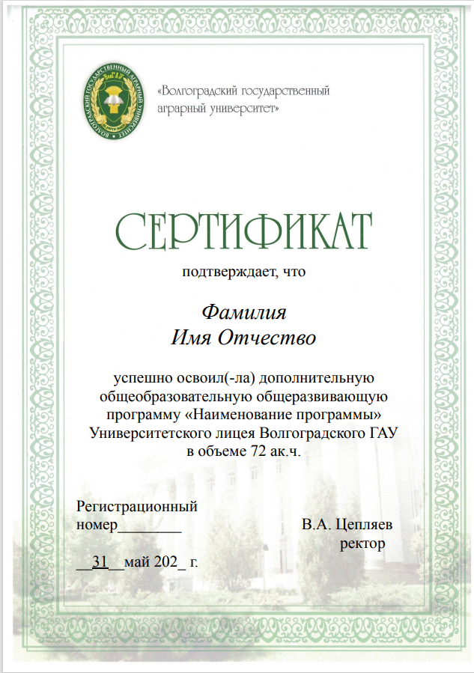

1. Укажите контактную информацию лиц, которые будут непосредственно курировать работу в рамках договора